Ein Prüfstein in der Energiewende: Die kommunale
Wärmeplanung
Berlin, 24 Mai 2023. Deutschen Kommunen steht eine große Herausforderung bevor. Die Wärmeplanung in ihren Gemeindegebieten wird auf dem Weg in die Klimaneutralität eine Pflichtaufgabe. Aber über das „Wie“ lässt sich vortrefflich diskutieren, wie die ASUE-Veranstaltung „Kommunale Wärmeplanung: Prüfstein für die Energiewende?“ auf den Berliner Energietagen 2023 am 23. Mai 2023 eindrücklich gezeigt hat.

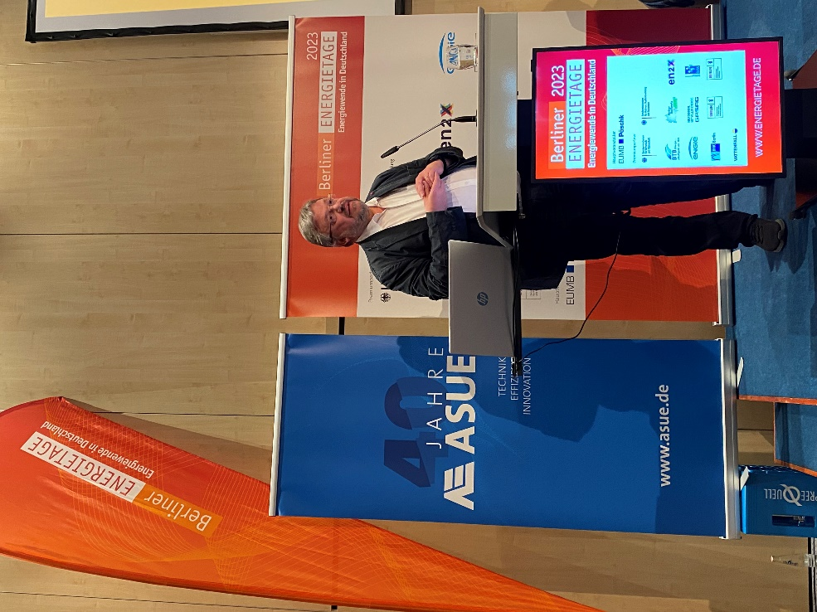
Abbildung 1: Andreas Rimkus, MdB: "Das Wo entscheidet"! in Bezug auf die flexiblen Erfüllungsoptionen in der kommunalen Wärmeplanung. Bild: ASUE/Robert Ostwald

Was, wie, wann? Fragen nach der Energiezukunft

Die Lösungen werden bundesweit unterschiedlichst ausfallen. Gleich zu Beginn stellte Andreas Rimkus, seit 10 Jahren Bundestagsmitglied und heute unter anderem Wasserstoffbeauftragter der SPD-Bundestagsfraktion, mit Blick auf das viel diskutierte GEG vor knapp 100 vor Ort anwesenden Teilnehmer:innen heraus: „Alles was wir machen können wird gebraucht. Das Wo entscheidet!“.

Und weiter überraschte der charismatische Elektro-Meister aus Düsseldorf mit der Aussage, für die geschätzten 500 € Umbaukosten einer Gasbrennwerttherme für den Betrieb mit reinem Wasserstoff notfalls auch selbst vornehmen zu können. Hiervon möchten wir bei dieser Gelegenheit dringend abraten, um einen sicheren Betrieb der eigenen Heizung zu gewährleisten.

Nichtsdestotrotz schieden sich schon an dieser Aussage die Geister. Sowohl vor Ort als auch im digitalen Raum der hybrid durchgeführten Veranstaltung wurde unter anderem gefragt, warum immer noch über Wasserstoff in der Gebäudewärme geredet würde, obwohl es doch ein chancenlos teurer Irrweg sei. Hierauf wusste Dr. Volker Bartsch vom DVGW eine Antwort. Denn die technische Möglichkeit, die vorhandenen Gasnetze mit ihren Leitungen und integrierten Speichern zu nutzen, koste nur ein Zehntel des prospektierten Ausbaus des Stromnetzes bei identischem Energietransport. Bei der Frage nach dem Wann für den jeweilige Wasserstoffverfügbarkeit

verwies Bartsch dann auf die von vielen Gasnetzbetreibern derzeit durchgeführten Planungen zur Wasserstoffumstellung ihrer Netze, die in jeweiligen, ortsspezifischen Gasnetzgebietstransformationsplänen (GTP) ab ca. 2025 verfügbar sein werden.

Die kWP als Prüfstein der Energie- und Wärmewende vor Ort
Die technischen Lösungen der kommunalen WärmepIanung (kWP) gibt es schon heute. Die kWP wird daher „nur“ über das Wie entscheiden. Denn unabhängig davon, ob zukünftig Wasserstoff jeden Winkel des Landes erreicht oder auch das Stromnetz tatsächlich ausreichend ausgebaut werden kann, um grünen Strom von Nord nach Süd zu transportieren: erst die lokale und regionale Verfügbarkeit von erneuerbarer Energie aller Art sowie Abwärme entscheidet über die mögliche Zuführung von Energie von außerhalb. Und wie dieses außerhalb spezifiziert ist, wird sich in den nächsten Jahren über die kWP bis spätestens 2030 entscheiden. Damit wird die kWP zum Prüfstein der Energie- und Wärmewende vor Ort.
Einen Praxiseinblick lieferte dann auch Tilo Lindemann aus Frankfurt am Main. Bei der Mainova AG seien alle drei Energienetztypen vorhanden und man habe den Luxus, die jeweils günstigste Lösung auswählen zu können. Und daher sei auch die über Technik geführte Debatte teilweise obsolet, da der soziale Ausgleich die weitaus größere Herausforderung sei.
Tobias Huter, Projektentwickler bei dem unabhängigen Ökostromanbieter naturstrom AG, zeigte hier auf, wie eine strombasierte kWP für dünn besiedelte, ländliche Regionen aussehen kann. Harald Rapp vom AGFW stellte heraus, wie die kWP in gemeindliche Strukturen eingepasst werden muss und stellte die Plattform grüne Fernwärme vor, in der sich interessierte Kommunen für konstruktive Dialoge vernetzen können.
Und so entstand am Ende ein fein abgestimmter Dreiklang der verschiedenen Netztypen. Zum Abschluss stellte Thomas Wencker, der die Veranstaltung moderierte, heraus, dass dieser Dreiklang bundesweit unterschiedlichst ausgeführt werden würde und dass eine objektive, unvoreingenommene Herangehensweise an eine erfolgreiche kWP unbedingt notwendig sei. Diese Prüfung sei unbedingt möglichst bald und flächendeckend anzubringen
Die Aufzeichnung der Veranstaltung ist im ASUE-Kanal auf YouTube jederzeit für Sie verfügbar: www.youtube.com/@asueeV.

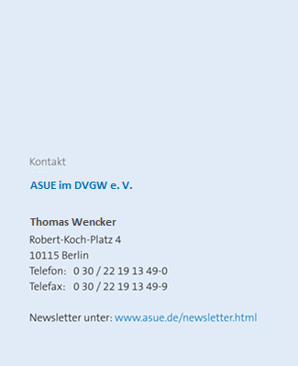
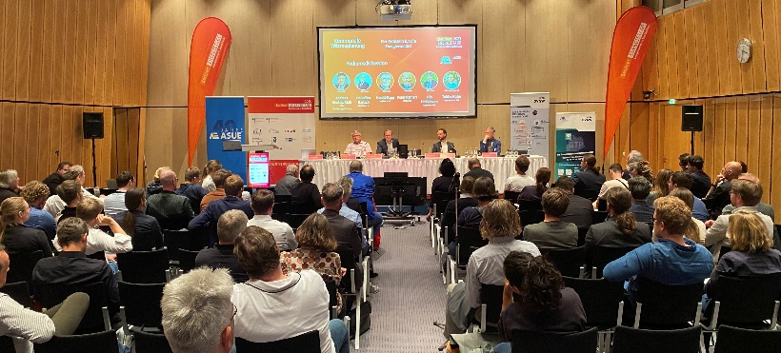
Abbildung 2: Knapp 100 Gäste waren bei der lebhaften Veranstaltung vor
Ort dabei. Bild: ASUE/Thomas Wencker

